15.04.2018
РЕГИОНАЛНИ НАТПРЕВАРИ ПО ПРИРОДНИ НАУКИ
4.одделение

- Резултатите од истражувањето на четири живеалишта се прикажани со столбест дијаграм. Твоја задача е да ја пополниш табелата со внесување на бројот на организмите собрани од тие живеалишта.

Живеалиште | Полжави  (бр. на единки) | Пчели  (бр. на единки) | Бумбари (бр. на единки)
Шума | 15 | 25 | 20
Ливада | 10 | 20 | 35
Фудбалско игралиште | 0 | 5 | 10
Парк | 15 | 20 | 25

- Наведете го вкупниот број на трите организми поодделно кои се најдени во истражувањето: (3)
Полжави 40
Пчели 70
Бумбари 90
- Во кои живеалишта се застапени полжавите? (3)
Шума Ливада Парк

6+3+3
12 бода ___

- На сликата се прикажани горен екстремитет (рака) и долен екстремитет (нога) кај човек.

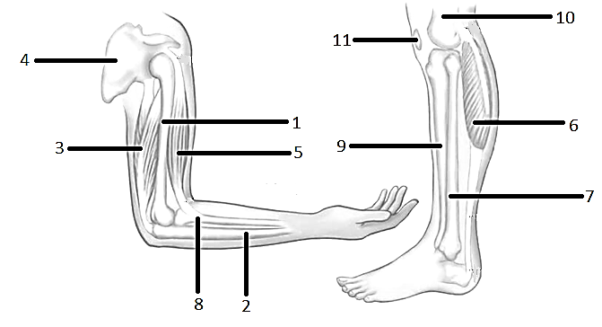
Одговори ги следните прашања.
А) Бројот 2 означува ____лакотна коска__ 1б
Б) Mалата писка е означена со бројот___7______1б
В)При кревање на подлактицата се котрахира __бицепссот___ кој означен со бројот __5___ 2б
Г) При спуштање на подлактицата се контрахира ___трицепсот__кој е означен со бројот __3__2б
Д) Бројот 1 означува ____рамена коска/надлактица____1б
Ѓ) Бедрените мускули се наоѓаат околу ___бутната___коска 1б
Е) Што е означено со бројот 6? Мускули на листот1б
Ж) како се нарекува местото каде што се поврзуваат коските на надлактицата и подлактицата? Зглоб/Лакт1б
10 бода ___

- Реши го крстозборот!

- Со која направа се регистрираат земјотреси?Сеизмограф
- Како се нарекува лекот протв бактериски инфекции?Антибиотик
- Кој дел од скелетот ги штити белите дробови?Граден кош
- Како се нарекуваат коските кои го формираат ‘рбетот?Прешлени
- Како се нарекува природната појава која се јавува како резултат на активирање на подводен вулкан?Цунами
- Каде живее пустинската лисица? Сахара
- Кој научник ја пронашол вакцината против беснило?Луј Пастер

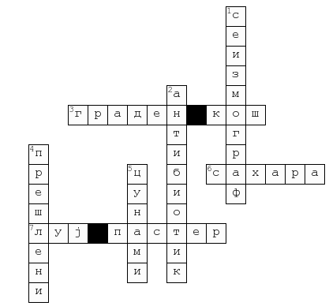
7 бода ___

- Во табелата се дадени тврдења за кои треба да заокружиш дали се точни или неточни. Доколку мислиш дека тврдењето е неточно во четвртата колона треба да го дадеш точниот одговор така што ќе го напишеш само точниот поим, а не целосното тврдење.
Пример:
Зебрата живее во прашума. | Точно | Неточно | Прерија

Белата мечка живее на Антарктик. | Точно | Неточно | Арктик 2б
Сите ‘рбетници имаат сличен скелет. | Точно | Неточно | 1б
Системот за движење е составен само од коски. | Точно | Неточно | Коски и мускули 2б
Мускулите на вилицата ги користиме само за зборување. | Точно | Неточно | Зборување и јадење 2б
Главни мускули на раката се бицепс и трицепс. | Точно | Неточно | 1б
Едвард Џенер ја открил вакцината против беснило. | Точно | Неточно | Големи сипаници 2б
Пустинската лисица има густо крзно за да ја штити од сончевата топлина во текот на денот. | Точно | Неточно | 1б

- бода ___

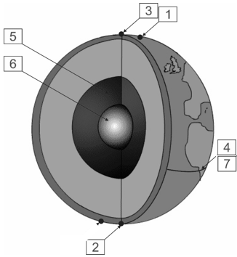
- Во секое од квадратчињата запиши го бројот на тоа што е прикажано со стрелките.
- Географски северен пол
- Магнетен јужен пол
- Магнетен северен пол
- Екватор
- Течно јадро
- Цврсто јадро
- Екватор

Забелешка: За секој точен одговор се добиваат по два бода. Поради печатна грешка, на сите натпреварувачи им се доделуваат по два бода. __/14

- Покрај секој од металите кои имаат магнетни својства запиши ДА а покрај металите кои немаат магнетни својства запиши НЕ
а. Бакар НЕ
б. Олово НЕ
в. Калај НЕ
г. Сребро НЕ
д. Месинг НЕ
ѓ. Никел ДА __/6

Забелешка: За секој точен одговор се добиваат по еден бод.

- Електромагнет се прави кога на железен клинец или шраф се намота бакарна жица обложена со пластика и жицата се поврзе со краевите на батеријата. На сликата подолу се прикажани два електромагнети. Кај првиот електромагнет на клинецот се намотани 10 навивки додека кај вториот клинец се намотани 20 навивки. Покрај секое од тврдењата запиши ДА ако тврдењето е точно или НЕ ако тврдењето е неточно.

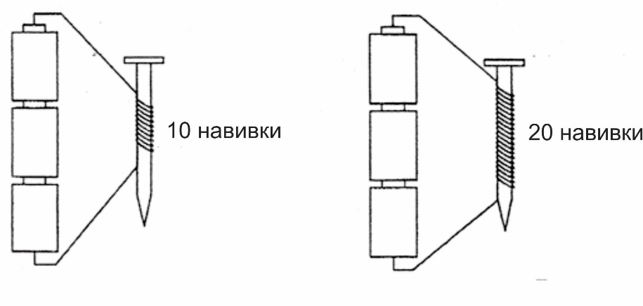
__/20

- Електромагнетите работат само ако краевите на жицата се поврзани на батериите. ДА
- Електромагнетите имаат северен и јужен пол. ДА
- Електромагнетите имаат само северен пол. НЕ
- Електромагнетите имаат само јужен пол. НЕ
- Електромагнетот може да привлекува спојувалки за хартија само од зашилената страна на клинецот. НЕ
- Електромагнетот може да привлекува спојувалки за хартија и со главата на клинецот. ДА
- Електромагнетот 1 има иста јачина како електромагнетот 2. НЕ
- Електромагнетот 1 е послаб од електромагнетот 2. ДА
- Електромагнетот 1 е појак од електромагнетот 2. НЕ
- Доколку во колата наместо три се поврзат по четири батерии електромагнетите ќе имаат поголема јачина во однос на претходно. ДА

Забелешка: За секој точен одговор се добиваат по два бода.

- Супстанцата Х има постојан волумен и постојан облик, а супстанцата Y има постојан волумен и непостојан облик. Во која агрегатна состојба се наоѓаат супстанците? Заокружи еден одговор А−D.

- Х во цврста, а Y во течна
- Х во течна, а Y во гасовита
- Х во течна, а Y во цврста
- Х во цврста, а Y во гасовита
2 бода ___

- На празните места по секое тврдење запиши еден од следниве зборови:

постојан непостојан може не може А Б В

Може некои зборови да ги употребиш повеќе пати, а некои воопшто да не ги употребиш.

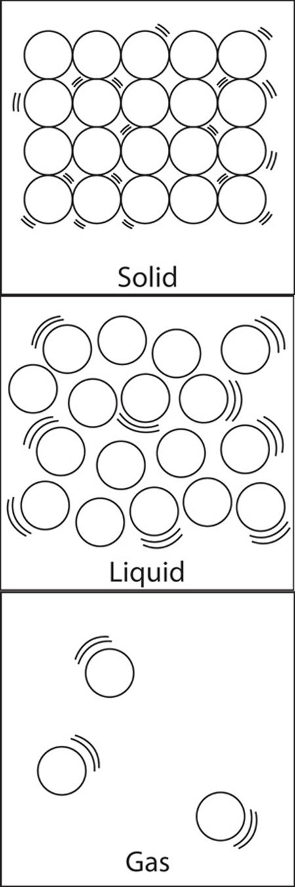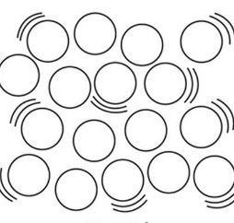
A | Б | В

- Јаглерод диоксидот има ____ непостојан __ волумен, __ непостојан ___ облик и ___ може ________ да тече.
- Маслото има __ постојан ___ волумен и ___ непостојан ___ облик, а неговите честички се прикажани на слика ____ В ____.
- Честичките на железото изгледаат како на слика ___ А _______. Железото има ___ постојан _____ облик, а кога ќе се стопи ___ може _________ да тече.

18 бода ___

